트렌지스터 설명

Amplifier, 증폭기. 이런 터무니 없는 용어가 TR(트랜지스터)를 처음 접할 때 튀어 나오곤 합니다. 왜왜 이런 용어가 먼저 튀어 나와서 트랜지스터는 내 인생과는 별로 상관이 없었으면 하는 생각이 들게 할까항상 궁금했습니다. 뭐, 이렇게 된거 물리적인 원리를 들여다 보면 제일 좋겠는데, 들여다 보면 볼수록 상당한 인내를 가지고 있어야 하니까, - 사실 Transistor야 말로들여다 보면 볼수록 왜 이걸 보고 있는건지 길을 잃고 헤매고 있는 나를 발견하게 되는 미로와 같은 것이에요.- 거시적인 안목으로 TR의 특성과 사용법 정도만 알아도 쌩유입니다.

Transistor는 Trans-Resistor입니다. 간단한 회로이론에 의하여, Resistor값을 변화 시킬 수 있다는의미지요. Resistor의 용도는 전류의 양을 조절하는 것입니다. 그럼 Transistor는 전류의 양을마음껏 조절할 수 있다는 말입니다. 오호, 그렇게 깊은 뜻이 숨어 있다니 말이죠.

일단은 TR은 npn

[http://pds10.egloos.com/pds/200905/25/90/c0098890_4a1a94db42cb9.gif](http://pds10.egloos.com/pds/200905/25/90/c0098890_4a1a94db42cb9.gif)

 형과 pnp

[http://pds12.egloos.com/pds/200905/25/90/c0098890_4a1a94e5aff55.gif](http://pds12.egloos.com/pds/200905/25/90/c0098890_4a1a94e5aff55.gif)

 형 두가지가 있습니다.

두가지 symbol이 다르게 생긴 이유는 물리적인 이유가 있는데, 그런걸 또 건드렸다가는

또 미로에 빠질 것만 같아서  npn형에만 관심을 쏟아 보지요.  - 개인적으로는 과감히라고 표현하고 싶지만 -

[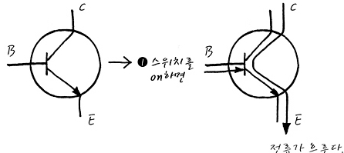](http://pds10.egloos.com/pds/200905/25/90/c0098890_4a1a94f1a42f0.jpg)

회로에 직접 그려보면

[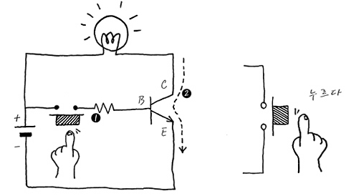](http://pds10.egloos.com/pds/200905/25/90/c0098890_4a1a9501dcaa7.jpg)

npn형 TR의 Trans-Resistor로서의 기본 형태는 위의 그림과 같습니다. Transistor의 symbol은 상당히 철학적인 의미를 가지고 있죠. 참고로 B는 base, E는 Emitter, C는 Collector라고 부르며, B는 Transistor가 동작하게 하는 Switch역할이고, B에 의해 Switch가 ON되면 C와 E사이에전류가 흐르게 됩니다. (화살표는 정말~ 여러가지 의미가 있습니다만, 전류가 흐르는 방향이라고 보는 것이 가장 깔끔할 것 같습니다. 그냥 흐르지는 못하고, B에 의해서 통할 수 있으니까전류가 흐르는 길이 B랑 연결되어 있기도 하고 그렇습니다.)∼

Resistor로서의 의미를 다시한번 가다듬는다면, Switch를 더 세게 누르면 C와 E사이에 전류가더 많이 흐르고, Switch를 덜 세게 누르면 C와 E사이의 전류가 덜 흐른다고 가정하면,

B를 얼마나 세게 누르느냐에 따라 C와 E사이에 흐르는 전류량도 바뀌게 되고, 그 얘기는

바로 저항값이 변한다고 봐도 무방한 거에요.

그럼, 그 Switch를 세게 누른다는 건 무엇이냐 하면, B와 E사이에 전압을 얼마나 세게 주느냐의 문제라고한다면, 바로 그것이 Transistor의 Technology입니다. TR은 평소에는 전류가 흐르지 못하다가 화살표 방향으로  전압을 넣어주어, 전압의 양을 얼마나 넣어줄꺼냐에 따라 C와 E사이의 전류량을 결정할 수 있습니다. 가장 중요한 한가지는 B에 넣어주는 전압(전류)량의 미묘한 변화에도 저항값이 휙휙많이 바뀐다는 것입니다. 결국 EC간의 전류 값도 휙휙 변하겠지요.

이 Switch (base)에 넣어주는 전압량(전류량)에 따라 포화영역, 활성영역, 차단영역이

생기는데요. CE간에 전류가 B의 작은 입력에 대하여, 깜찍하게 휙휙 변해주는 영역을 활성영역, B에 흐르는 전압(전류)가너무 낮아서 CE사이에 전류가 못흐르는 영역을 차단영역, 그리고, 마지막으로 B에 흐르는전압(전류)가 너무 높아서 CE사이의 전류가 더이상 흐르지 못하는 영역을 포화영역이라고 부릅니다.

자, 여기에서 영역이라는 것이 3개나 있으니까 뭔가 이용해 먹을 수 있겠다는 아이디어가

떠올라 버리는데 그게 무엇이냐 하면, 증폭기능과 Switching기능 입니다. Switching기능은 Digital 신호 -0과 1로만 이루어진- 영역에서 사용되는 ON/OFF기능으로서아예 흐르지 않거나, 흐르는 두가지 상태만을 표현하면 되니까, 차단영역과, 포화영역을 이용하여,

ON OFF를 표현하게 하고요. (B의 switch성질을 이용해서 다른 chip의 전원을 on off하여 그 chip의 동작을 on off 할 수 있습니다.)

[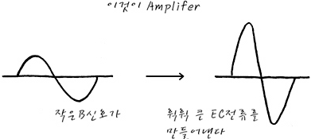](http://pds11.egloos.com/pds/200905/25/90/c0098890_4a1a950c15a6c.jpg)

증폭기능 즉, Amplifier는 Trans Resistor의 의미 그대로인 활성영역에서 이용할 수 있겠습니다. 결국 증폭기능이란 아주 작은 전압 신호를 B에 흘려주면 CE간에 전류가 더 큰 폭으로 휙휙 움직이는원리를 이용한다고 보면 되겠습니다.

[http://pds15.egloos.com/pds/200905/25/90/c0098890_4a1a951996ab7.jpg](http://pds15.egloos.com/pds/200905/25/90/c0098890_4a1a951996ab7.jpg)

 TR의 증폭회로는 3종류가 있습니다. 3개의 pin중 어느 핀이 접지되었는가에 따라 에미터접지회로,콜렉터접지회로, 베이스접지회로로 Categorize할 수 있습니다. 에미터접지의 경우 전류,전압증폭이 되고 입력과 출력은 역상.콜렉터접지는 전류증폭만 되고 입력과 출력은 동상. 주로 최종단에서 전류 증폭용 또는 임피던스 매칭용으로.베이스접지는 전압증폭만 되고 입력과 출력은 동상입니다. 주파수 특성이 좋아 고주파에 많이 애용되어요.위에서 설명한에미터접지는 전압,전류증폭이 모두 가능하므로 일반적인 증폭기에 가장 많이 애용되고 있고요, Tr의 스위치 형태도 collector에 전원을 달고, base로 ON/ OFF를 하는 구조입니다요.